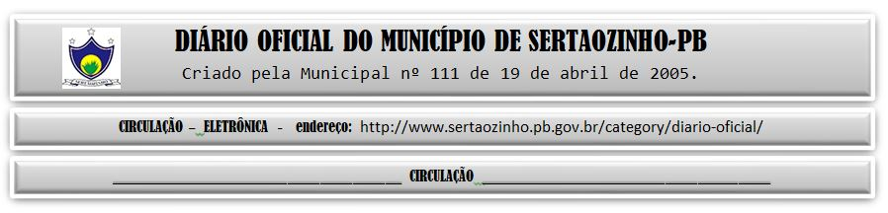

17/02/2022

|  |
| --- |
| **ESTADO DA PARAÍBA**  **PREFEITURA MUNICIPAL DE SERTÃOZINHO**    **ADJUDICAÇÃO - PREGÃO ELETRÔNICO Nº 00008/2022**  Com base nos elementos constantes do processo correspondente e observadas as disposições da legislação vigente, referente ao Pregão Eletrônico nº 00008/2022, que objetiva: · Aquisição parcelada de gêneros alimentícios diversos – perecíveis e não perecíveis–, mediante requisição diária e periódica, destinados as Secretarias e demais Departamentos que compõem a Administração deste Município; ADJUDICO o seu objeto a: KL COMERCIO DE ALIMENTOS LTDA - R$ 376.843,00.  Sertãozinho - PB, 16 de Fevereiro de 2022  ANTONIO MARCOS ANDRADE DA SILVA - Pregoeiro Oficial |

PUBLICAR: